**UNIVERSIDADE PAULISTA**

**ADRIANO SILVA GAMA**

**ANDERSON VIEIRA FARAGO**

**DIEGO DE LIMA HONDA**

**ERICK OLIVEIRA KAWAUCHE**

**MAURO SANCHES FREITAS**

**APRENDIZADO DE MÁQUINA:**  Modelo de segmentação de clientes de um varejo

**Alphaville**

**2017**

**ADRIANO SILVA GAMA**

**ANDERSON VIEIRA FARAGO**

**DIEGO DE LIMA HONDA**

**ERICK OLIVEIRA KAWAUCHE**

**MAURO SANCHES FREITAS**

**APRENDIZADO DE MÁQUINA:**  Modelo de segmentação de clientes de um varejo

Trabalho de conclusão de curso para obtenção do título de graduação em Sistema de Informação apresentado à Universidade Paulista – UNIP.

Orientador: Prof.ª Ana Carolina

**Alphaville**

**2017**

**ADRIANO SILVA GAMA**

**ANDERSON VIEIRA FARAGO**

**DIEGO DE LIMA HONDA**

**ERICK OLIVEIRA KAWAUCHE**

**MAURO SANCHES FREITAS**

**APRENDIZADO DE MÁQUINA:**  Modelo de segmentação de clientes de um varejo

Trabalho de conclusão de curso para obtenção do título de graduação em Sistema de Informação apresentado à Universidade Paulista – UNIP.

Aprovado em:

BANCA EXAMINADORA

_______________________/__/___

Prof. Nome do Professor

Universidade Paulista – UNIP

_______________________/__/___

Prof. Nome do Professor

Universidade Paulista – UNIP

_______________________/__/___

Prof. Nome do Professor

Universidade Paulista UNIP

**DEDICATÓRIA**

**Resumo**

Um dos grandes desafios dos supermercados hoje em dia, é conseguir entender as necessidades dos clientes para atendê-los melhor e maximizar suas vendas. O objetivo desse trabalho é demonstrar como é possível, através da técnica de aprendizado de máquina extrair dados relevantes sobre os clientes que frequentam o supermercado, e com esses dados extrair informações que podem ser muito útil para atender e entender melhor os clientes. Para este trabalho, estamos utilizando uma base de dados do supermercado Walmart, e estaremos utilizando as técnicas de aprendizado de máquina para manipular esses dados. Os conceitos utilizados abordam temas como algoritmos de classificação, aprendizagem supervisionada e Naive Bayes. O trabalho propõe mostrar como é possível, a partir de uma base de dados extrair informações sobre os perfis dos clientes de um supermercado.

Palavras-chaves: Aprendizado de máquina. Reconhecimento de padrões. Inteligência artificial.

**Abstract**

One of the biggest challenges for supermarkets nowadays, it's to improve customers shopping experiences and incrise the profit of the store. The objective of this project is to demonstrate how it's possible to extract relevant datas using machine learning technique, and show how it's possible to turn those datas into knowledge that helps understand better the customers needs. For this project we're using a database from the supermarket Walmart, and we're using machine learning technique to manipulate thos datas. We're using techniques such as classifiers algorithm, supervised learning and Naive Bayes. The project shows how it's possible to use machine learning for example in a supermarket dataset to extract important patterns. Turning those patterns into knowledge and applying it in a supermarket can increase the profit of the store.

Keywords: Machine learning, pattern recognition, artificial intelligence.

1 Introdução 8

1.1 Problema 9

1.2 Objetivo 10

1.3 Hipótese 11

1.4 Justificativa 11

2 Fundamentos Teóricos 12

2.1 Conhecimento através da mineração de dados 12

2.1.1 Seleção dos Dados 13

2.1.2 Pré-processamento e limpeza 13

2.1.3 Transformação dos dados 13

2.1.4 Data Mining 14

2.2 Aprendizado de Máquina 14

2.2.1 Aprendizado Não Supervisionado 14

2.2.2 Redução de Dimensionalidade 16

2.2.3 Técnica de Agregação 17

2.2.4 Analise de Componentes Principais (PCA) 17

2.2.5 Algoritmo de Agrupamento (Clustering) 18

2.2.6 Algoritmo de Agrupamento: K-Means 18

2.2.7 Funcionamento do algoritmo K-means 19

3 Desenvolvimento 20

3.1 Python 20

3.2 Base de dados 20

3.3 Observação dos Dados 20

3.3.1 Análise dos Dados 21

3.3.2 Conclusão da análise dos dados 23

3.4 Pré-Processamento dos dados 24

3.4.1 Geração de Recursos ou Construção de Recursos 24

4 Bibliografia 26

# Introdução

O número de supermercados e lojas de conveniências crescem cada vez mais, porém o número de clientes não estão aumentando da mesma maneira (KHANAL, 2016, p. 2). Khanal observa que antigamente o preço era o único diferencial entre os supermercados, já hoje em dia muitos outros fatores são levados em consideração. A utilização de novas tecnologias é um fator importante para aprimorar o modelo de negócio e a satisfação do cliente.

Atualmente, todos os setores comerciais estão focando em entender a necessidade de cada cliente individualmente, tornando mais fácil atendê-los, e não se desgastando com os competidores (BERRY e LINOFF, 2004, p. 2).

Com essa mudança de mentalidade de focar mais no cliente, essas empresas estão aprendendo a avaliar quais clientes possuem mais valor para ser investido (BERRY e LINOFF, 2004, p. 2). Através das técnicas de aprendizagem de máquina é possível encontrar relações entre o comportamento do cliente e como isso afeta suas compras. Nos supermercados por exemplo, leite e pão são relacionados entre si, por isso seria melhor colocá-los um perto do outro na prateleira (KHANAL, 2016, p. 4).

Hoje em dia tem se tornado muito comum recebermos anúncios direcionados com base em compras passadas. Isso acontece não só em sites na internet, os supermercados também utilizam dados dos clientes para decidir quais produtos oferecer para eles em futuras compras. Berry e Linoff (2004) observam que as informações sobre o comportamento de cada cliente são como os olhos, ouvido, olfato e tato da empresa.

Com as informações obtidas dos consumidores, é possível explorar diversos ramos para tentar achar novas relações de cliente/produto, e utilizando as técnicas de aprendizagem de máquina é possível criar um modelo para prever o comportamento do consumidor e tentar atender melhor às suas necessidades.

## Problema

Segundo Ohta e Higuchi (2013), uma experiência de compra agradável e satisfatória para o cliente está relativamente ligado a facilidade de como os produtos são encontrados e o tempo de permanência na loja. Ou seja para o cliente, quanto menos tempo ele gasta dentro do mercado e quanto mais fácil for para encontrar os produtos que precisa, é melhor. Em contrapartida para o mercado é mais interessante oferecer novos produtos para promover novos hábitos sem que o cliente sinta desinteressado ou tenha a sensação que está vagando por horas dentro do mercado (OHTA e HIGUCHI, 2013, p. 1).

Levando em consideração o cliente e o vendedor, o layout do mercado se torna um ponto chave para atender ambos os lados. Cil, Ay e Turkan nota que o layout de uma loja é uma chave importante não só para satisfazer as necessidades do cliente mas também para influenciar suas preferências e necessidades.

Diante desse problema seria mais interessante se o estabelecimento conseguisse segmentar seus clientes definindo um perfil de compra para cada um deles. Dessa maneira será possível atender melhor cada um desses perfis com maior precisão, oferecendo o que realmente interessa e sugerindo novos produtos que se encaixe no perfil de cada um deles.

## Objetivo

O objetivo deste trabalho é analisar um conjunto de dados referentes as despesas de vários clientes em um varejista, e com base nas despesas e nos diferentes produtos comprados segmentar os clientes em diversos perfis. Isso dará ao distribuidor discernimento sobre como melhor estruturar seu serviço para atender as necessidades de cada cliente. Ao fim do desenvolvimento apresentaremos um modelo de aprendizado de máquina capaz de segmentar todos os clientes em suas devidas categorias.

Os dados relacionados aos clientes foram extraídos do site UCI, onde estão disponíveis diversas fonte de dados para fins acadêmicos e de estudos sobre o tópico de aprendizagem de máquina.

A base de dados é composta por 6 categorias de produtos, onde cada linha representa uma transação realizada por um cliente. Cada cliente carrega a informação sobre quanto gastou em cada uma das 6 categorias de produtos. Com a base de dado definida, será possível avaliar quais informações serão importantes para o nosso modelo de segmentação, as informações que forem consideradas irrelevantes para o modelo serão descartados.

Os dados que forem considerados relevantes para o projeto será submetido ao modelo de segmentação para treinar o algoritmo, após o treinamento será possível segmentar os perfis dos clientes do varejo com base nas compras realizadas.

O escopo deste projeto se restringe em segmentar o perfil do cliente considerando suas compras passadas, não será levado em consideração a relação dos produtos comprados ou qual será a disposição desses produtos dentro do estabelecimento.

## Hipótese

Para solucionar o problema de proporcionar uma melhor experiência de compra para o cliente e ainda assim manter os interesses do mercado, sugerimos a segmentação do estabelecimento baseado nos tipos de compras realizadas pelos clientes. Por exemplo criar uma seção de compras rápidas, para clientes que estão fazendo compras de última hora, ou criar uma seção para itens de animais, para os clientes que estão fazendo compras para seus animais domésticos. A segmentação da loja afeta a aceitabilidade dos preços pelo cliente, os supermercados estão revolucionando o serviço de varejo, em sua essência criando modos mais efetivos para organizar os produtos e incentivar o auto atendimento (CIL, AY e TURKAN, 2009, p. 2).

Para esta solução será utilizado aprendizado de máquina para identificar o perfil de cada cliente, levando em consideração suas compras passadas. Utilizando o método de clustering será possível entender os comportamentos de compras dos clientes e assim auxiliar na tomada de decisão para segmentar a loja, sugerir produtos de interesse do cliente ou até mesmo criar promoções direcionadas para cada perfil de cliente.

## Justificativa

Segundo Berry e Linoff (2004) todas as empresas estão caminhando para um único objetivo, o de entender as necessidades de cada cliente individualmente. E as empresas estão utilizando esse entendimento para fidelizar os clientes ao invés de competir diretamente com os concorrentes.

As empresas que assumem esse objetivo estão aprendendo a segmentar seus clientes e ter uma melhor visão do seu público alvo, sendo assim, elas tem uma noção maior nos clientes em que devem investir e naqueles que não valem a pena o investimento. (BERRY e LINOFF, 2004, p. 2).

Para encontrar os padrões comportamentais dos clientes são utilizadas técnicas como por exemplo aprendizagem de máquina e data mining e de acordo com Berry e Linoff (2004) o resultado dessa junção permite que uma empresa melhore a forma como seu marketing é feito, como as compras são conduzidas e qual a melhor forma de abordar o cliente de forma a melhor atender suas necessidades.

# Fundamentos Teóricos

## Conhecimento através da mineração de dados

De acordo com Fayyad, Piatetsky-Shapiro e Smyth (1996), a velocidade com que as informações estão sendo acumuladas são drásticas, e existe uma grande necessidade de novos métodos para extrair informações relevantes destes grandes volumes de dados. Uma dessas técnicas é chamado de Descoberta de Conhecimento em Banco de Dados (em inglês Knowledge Discovery in Databases, KDD).

KDD é definido como “[...] um processo, não trivial, de extração de informações implícitas, previamente desconhecidas e potencialmente úteis, a partir dos dados armazenados em um banco de dados.” (FAYYAD, PIATETSKY-SHAPIRO e SMYTH, 1996, p. 40).

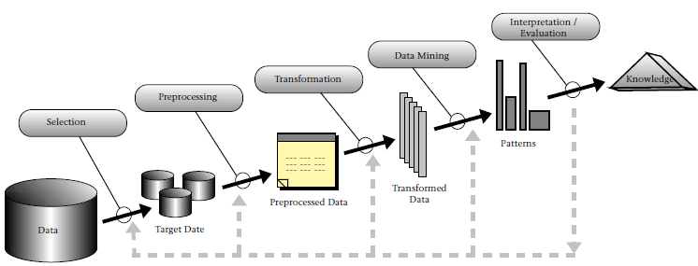

Figura : Resumo do processo que compões o KDD. Fonte: (FAYYAD, PIATETSKY-SHAPIRO e SMYTH, 1996, p. 41)

A informação por si só não agrega nenhum valor se não for interpretada de maneira correta, por esse motivo precisamos transformar essa informação em conhecimento. Segundo Fayyad, Piatetsky-Shapiro e Smyth (1996), o processo de Descoberta de Conhencimento em Banco de Dados pode ser dividido em alguns passos.

### Seleção dos Dados

O primeiro passo é entender a aplicação como um todo, e identificar a motivação para realizar o processo de KDD, para isso é necessário entender a visão do cliente e suas necessidades. (FAYYAD, PIATETSKY-SHAPIRO e SMYTH, 1996, p. 42). Com um objetivo em mãos será necessária a seleção dos dados que serão analisados. A seleção tem um impacto significante sobre a qualidade do resultado final, nesta fase é feita a escolha do conjunto de dados com todos os possíveis atributos e registros. O processo de seleção dos dados é bastante complexo, pois os dados podem vir de diferentes repositórios de dados (PRASS, 2017).

Para este trabalho estamos utilizando uma base de dados disponível em um repositório on-line, por este motivo essa etapa de seleção dos dados já foram realizadas.

### Pré-processamento e limpeza

A etapa do pré-processamento um passo muito importante, pois a qualidade dos dados terá influência direta no modelo de aprendizado de máquina. Segundo Prass (2017), o processo de limpeza exige a eliminação de dados redundantes e também o tratamento de dados em brancos ou vazios. Esses ajustes na base de dados evitam que o modelo seja gerado com ruídos que levem a uma interpretação equivocada do resultado final. Durante esse processo é necessário levar em consideração somente os dados que forem considerados relevantes para o estudo, não há a necessidade de processar dezenas de dados se somente alguns serão utilizados. Vale lembrar que os dados que não forem considerados relevante, não necessariamente significam que são dados ruins, dependendo a abordagem tomada os dados descartados podem se tornar relevantes.

### Transformação dos dados

Segundo Prass (2017), Após os dados serem selecionados limpos e pré-processados eles necessitam ser armazenados em um formato válido para ser aplicado os algoritmos de aprendizagem de máquina. Nessa fase do processo do KDD é comum encontrar novos conjuntos de dados a partir dos dados existentes, como por exemplo, dado o ano de nascimento do indivíduo é possível saber a idade atual do mesmo.

Outro passo importante durante a transformação dos dados é identificar os dados que são considerados importantes para o objetivo que desejamos alcançar (FAYYAD, PIATETSKY-SHAPIRO e SMYTH, 1996).

### Data Mining

Essa é a etapa final e pode ser melhor definida como “[...] Data Mining é a exploração e análise, de forma automática ou semiautomática, de grandes bases de dados com objetivo de descobrir padrões e regras. O objetivo do processo de mineração é fornecer as corporações informações que as possibilitem montar melhores estratégias de marketing, vendas, suporte, melhorando assim os seus negócios”. (BERRY e LINOFF, 2004, p. 7).

## Aprendizado de Máquina

### Aprendizado Não Supervisionado

A maior parte dos problemas de aprendizado de máquina se encaixam em duas categorias: Aprendizado Supervisionado e Aprendizado Não Supervisionado. No modelo de aprendizado supervisionado, para cada dado observado existe uma resposta associada , ou seja, para cada conjunto de dados existe um resultado esperado. De acordo com James, Witten, Hastie e Tibshirani (2013) o modelo de aprendizado supervisionado procura ajustar os dados observados e suas respectivas respostas esperadas com o objetivo de futuramente prever os resultados de um novo conjunto de dados, este modelo tenta buscar uma relação dos dados e seus resultados .

Já no modelo de aprendizado não supervisionado temos a situação onde, para cada dado observado , temos as informações sobre porém não temos uma resposta associada . Não é possível ajustar um modelo de previsão pois não temos uma resposta para prever. Este cenário é denominado como ‘não supervisionado’ pois nos faltam dados de respostas que possibilita a supervisão dos dados observados (JAMES, WITTEN, *et al.*, 2013, p. 26).

De acordo com James, Witten, Hastie e Tibshirani (2013), uma ferramenta muito útil para realizar uma análise estatística dentro deste cenário onde há falta de dados de respostas , é a análise por agrupamento. O objetivo da análise por agrupamento é para assegurar que em um conjunto de dados , os dados observados se agrupem em categorias distintas. Podemos tomar como exemplo a segmentação de um supermercado, onde levamos em consideração diversas características dos clientes, tal como endereço, ganho mensal, quais seus hábitos durante as compras. E a partir disso segmentar os clientes em grupos diferentes, como aqueles que gastam mais, ou gastam menos (JAMES, WITTEN, *et al.*, 2013, p. 27). Se as informações sobre os padrões de gastos de um cliente já fosse revelado, seria possível utilizar um modelo supervisionado para prever quais clientes tem maior tendência em gastar mais ou menos. Como nesse cenário não temos acesso a essas informações, a solução é tentar agrupar os clientes com base em suas características. Podendo assim identificar diferentes grupos de cliente com base em seus pontos de interesses.

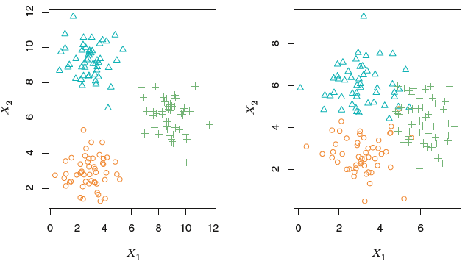

Figura : Exemplo de um modelo de agrupamento. Fonte: (JAMES, WITTEN, *et al.*, 2013, p. 27)

Na imagem acima temos um exemplo de como funciona um modelo por agrupamento. No gráfico foram plotados 150 pontos de observações com base em duas variáveis e , onde cada ponto de observação corresponde a um grupo distinto, para facilitar o exemplo cada grupo foi designado uma cor e um símbolo diferente. Do lado esquerdo é possível observar que os pontos estão nitidamente agrupados, porém na prática nem sempre é assim. Do lado direito mostra um cenário mais próximo do real, onde os grupos estão todos juntos e praticamente não dá para distinguir a qual grupo cada ponto pertence (JAMES, WITTEN, *et al.*, 2013, p. 27).

Segundo James, Witten, et al., o modelo não supervisionado é muito mais subjetivo, pois não existe uma diretriz para seguir como referência, isso se deve pelo fato de que não é possível validar se as respostas obtidas no modelo não supervisionado são 100% verdadeiras. Diferente do modelo supervisionado onde treinamos o algoritmo com um conjunto de treino e depois validamos as respostas com um conjunto de teste.

Para este trabalho utilizaremos o modelo não supervisionado por se encaixar no cenário onde, dado um conjunto de dados observados , não temos um conjunto , de respostas associado.

### Redução de Dimensionalidade

Um dos principais problemas ao analisar uma base de dados é sua dimensão, pois na maioria das vezes apresentam um número elevado de atributos. Por exemplo em uma expressão genética, cada gene é representado por milhares de atributos, em um cenário como esse dificilmente será possível utilizar qualquer modelo de aprendizado de máquina com uma quantidade tão grande de atributos (FACELI, LORENA, *et al.*, 2011, p. 46).

Segundo Faceli, Lorena, et al., se cada atributo de uma base de dado for considerada uma coordenada em um espaço -dimensional, onde é o número de atributos, o volume desse espaço cresce exponencialmente com a adição de novos atributos. Ainda segundo Faceli, Lorena, et al., para que esses dados se tornem legíveis e compreensíveis é necessário reduzir a dimensão da base de dados e uma forma de minimizar o impacto do problema da dimensionalidade é combinar ou eliminar parte dos atributos irrelevantes.

“Em muitos algoritmos de AM (Aprendizado de Máquina), para que os dados com um número elevado de atributos possam ser utilizados, a quantidade de atributos precisa ser reduzida. A redução do número de atributos pode ainda melhorar o desempenho do modelo induzido, reduzir seu custo computacional e tornar os resultados obtidos mais compreensíveis.” (FACELI, LORENA, *et al.*, 2011, p. 46).

### Técnica de Agregação

Para solucionar os problemas de muitas dimensões em uma base de dados surgiram diversas técnicas nas áreas de pesquisa como Reconhecimento de Padrões, Estatística e Teoria da Informação (FACELI, LORENA, *et al.*, 2011). Essas técnicas podem ser divididas em duas categorias:

* Agregação;
* Seleção de Atributos;

Para este trabalho foi escolhido utilizar a técnica de Agregação para reduzir o número de dimensões em nossa base de dados. Por isso iremos detalha-lo melhor na próxima seção.

### Analise de Componentes Principais (PCA)

As técnicas que utilizam agregação para reduzir a dimensão dos dados geralmente combinam os atributos originais por meio de funções lineares ou não lineares, e dentro dessas técnicas uma das mais conhecidas é a de Análise de Componentes Principais (PCA, do inglês *Principal Component Analysis*) (FACELI, LORENA, *et al.*, 2011). Por se tratar de uma técnica que combina os valores dos atributos, isso leva a perda dos valores originais, o que pode ser um problema em alguns casos, por esse motivo é sempre bom mantes os dados originais. Dessa forma ao obter o resultado final será possível interpreta-lo, associando o resultado produzido com os dados originais.

Segundo James, Witten, et al., o objetivo do PCA é encontrar a menor representação -dimensional possível e ainda assim mantendo a maior quantidade de informação possível.

### Algoritmo de Agrupamento (Clustering)

O método de agrupamento (do inglês *Clustering*) tem como seu objetivo principal procurar por subgrupos ou “agrupamentos” dentro de uma base de dados. Ao criar esses subgrupos esperamos que cada dado dentro de um grupo sejam similares entre si, e que cada grupo seja diferente um do outro. (JAMES, WITTEN, *et al.*, 2013). Definir o que torna cada indivíduo do grupo similar ou cada grupo diferente um do outro depende muito do contexto em que esses dados estão sendo analisados.

Um exemplo de aplicação que utiliza o algoritmo de agrupamento é a segmentação de supermercados. Por exemplo, dado um conjunto de observações, cada um com atributos, sendo que o conjunto pode ser definido como clientes do mercado e sendo as características de cada cliente (ganho mensal, profissão, distância do mercado). O objetivo é criar subgrupos de pessoas que sejam mais receptíveis a propagandas de certos produtos, ou grupos de pessoas que tem maior probabilidade de realizar certos tipos de compras. (JAMES, WITTEN, *et al.*, 2013).

Devido a sua versatilidade, existem muitos métodos de *clustering,* na próxima seção entraremos em mais detalhes no método *clustering* chamado *K-means.*

### Algoritmo de Agrupamento: K-Means

O algoritmo K-means é uma abordagem simples para particionar dados em subgrupos (), este algoritmo utiliza o conceito da distância Euclidiana para calcular as distâncias entre cada ponto de observação e os centros de cada grupo (). A distância euclidiana entre dois pontos e é definida pela fórmula:

Os grupos são definidos pelo algoritmo com base na menor distância entre os pontos de observações e os centros definidos. Em outras palavras, um ponto vai pertencer ao grupo se a distância entre eles for a menor comparada com a distância dos outros grupos ().

Na imagem abaixo é possível observar o resultado do algoritmo K-means com 150 pontos de observações, utilizando diferentes valores para , sendo equivalente a um subgrupo.

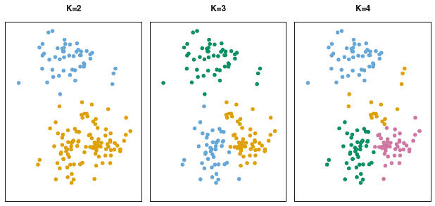

Figura : Exemplo do algoritmo K-means. Fonte: (JAMES, WITTEN, *et al.*, 2013, p. 387)

### Funcionamento do algoritmo K-means

Nesta seção será qual o processo por trás do algoritmo K-means. Cada etapa será dividida em um item:

1. Definir o número de centroides () ou subgrupos que queremos dividir nossa em nossa base de dados;
2. Selecionar um ponto, dentro da base de dados onde será posicionado cada centroide ();
3. Atribuir cada ponto de observação ao centroide () mais próximo;
4. Calcular e centralizar a centroide de cada grupo;
5. Atribuir novamente cada ponto de observação ao centroide () mais próximo;
6. Repedir o passo 4 e 5 até que todos os pontos de observações estejam agrupados em seus respectivos centroides ();

# Desenvolvimento

## Python

Para este trabalho estamos utilizando a linguagem de programação Python (Python Software Foundation, 2001-2017), na versão 3.6, a decisão de utilizar essa linguagem é devido ao fato de que ela já oferece muitas bibliotecas que auxiliam na criação de modelos de aprendizado de máquina. Nas próximas seções listaremos as bibliotecas utilizadas para este projeto.

## Base de dados

Para o desenvolvimento do nosso modelo estaremos utilizando uma base de dados disponível no Repositório de Machine Learning da UCI (Wholesale customers Data Set, 2007). Os dados correspondem aos gastos anuais dos clientes de um distribuidor de produtos para atacados. As informações disponíveis são:

* Fresh: Gastos anuais com produtos frescos;
* Milk: Gastos anuais com produtos derivados de leite;
* Grocery: Gastos anuais com produtos comestíveis;
* Frozen: Gastos anuais com produtos congelados;
* Detergents_paper: Gastos anuais com produtos de limpeza;
* Delicassen: Gastos anuais com especiarias;
* Chanel: Tipo de estabelecimento do cliente (Hotel/Restaurante/Café);
* Region: Região do cliente;

Para este trabalho não estaremos utilizando os dados Chanel e nem Region.

## Observação dos Dados

Entender os dados que estão sendo analisados é extremamente importante para montar um modelo de aprendizado eficiente. A base de dados é composta por 6 atributos: 'Fresh', 'Milk', 'Grocery', 'Frozen', 'Detergents_Paper' e 'Delicassen'. Cada atributo representa uma categoria de produtos vendidos pela distribuidora. Na tabela abaixo estão algumas estatísticas extraídas da base de dados:

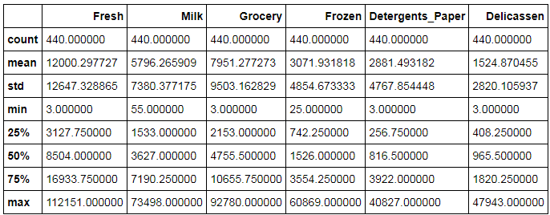

Figura : Descrição Estatísticas dos conjuntos de dados

### Análise dos Dados

Para ter melhor entendimento da base de dados, selecionamos uma amostra aleatoriamente para ser analisada separadamente.

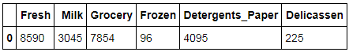

Figura : Amostra selecionada aleatoriamente

Utilizando a tabela da figura 4 é possível realizar a análise deste cliente e definir um perfil com base nos gastos feitos em cada uma das categorias.

A principal compra do primeiro cliente é Fresh, com 8590. A média de compras nesta categoria é de 12000, ou seja, apesar de fresh ser sua principal compra ele está bem abaixo da média, está um pouco acima do segundo quartil que é 8504. Sua segunda maior compra é de Grocery, com 7854. A média de compras nesta categoria é de 7951, ele está próximo da média de compradores desta categoria, ele pertence ao segundo quartil com valor de 4755. Em terceiro lugar é Detergents_Paper, com 4095. A média de compras nesta categoria é de 2881, ele se encontra acima da média, e está bem acima do terceiro quartil que é 3922. Isso significa que apesar desta categoria não ser sua maior despesa ele é um dos clientes que tem mais gastos com esta categoria. Em quarto lugar está a categoria Milk, com 3045. Este valor está abaixo da média desta categoria que é 5796 e se encaixa no primeiro quartil de compradores. Delicassen está em penúltimo lugar em suas compras, com o valor de 225, muito abaixo da média que é 1524 e dentro do primeiro quartil de compradores. Em último lugar está Frozen com um gasto de 96, muito abaixo da média e um pouco acima do mínimo gasto com nesta categoria, isso significa que este cliente quase não compra produtos desta categoria.

Analisando um pouco mais afundo, podemos observar a distribuição dos atributos em um gráfico de uma matriz de dispersão, com ela é capaz de descobrir rapidamente se existe alguma correlação entre as categorias de produtos.

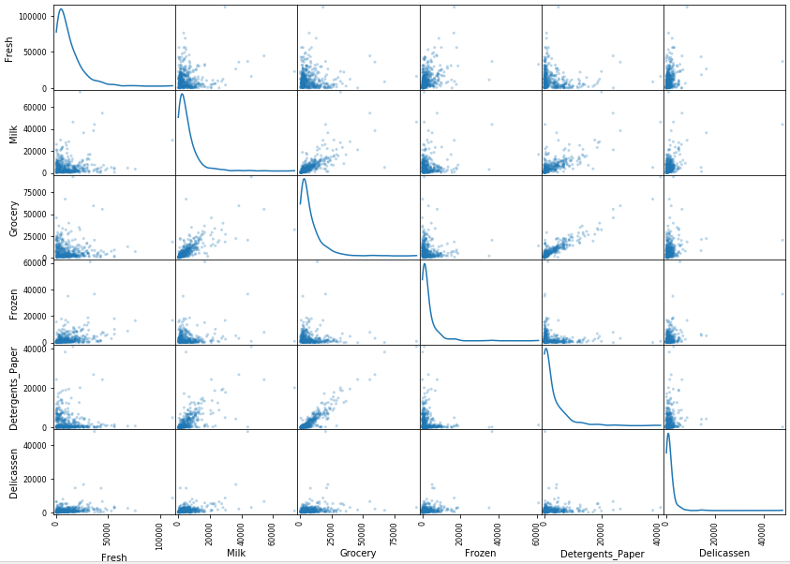

Figura : Matriz de dispersão, mostrando a correlação entre os atributos

Na matriz de dispersão podemos notar que o gráfico das categorias "Detergents_Paper" e "Grocery" formam um gráfico quase linear, isso significa que há uma relação entre eles. Ou seja, um cliente que compre produtos da categoria "Detergent_Paper" tem uma probabilidade maior de comprar produtos da categoria "Grocery" também. Existe uma relação parecida, porém pequena, entre as categorias "Grocery" e "Milk", mas a linearidade do gráfico não é totalmente visível.

Visualizando a figura 5 não é possível ver essa correlação entre os atributos de forma nítida, porém se extrairmos outras amostras o gráfico de dispersão se começa a fazer mais sentido. Abaixo foram selecionados algumas amostras para mostrar a relação entre os atributos “Detergents_Paper” e “Grocery”.

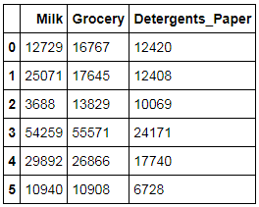

Figura : Amostras selecionadas para análise

Com base nessas amostras selecionadas na figura 7 é possível verificar que o que mostra no gráfico de dispersão é verdade. As três primeiras amostras mostram uma correlação entre os atributos “Detergents_Paper” e “Grocery”, os gastos nestas duas categorias são aproximados. A mesma situação acontece com as últimas três amostras, onde é possível ver a relação entre os atributos “Milk” e “Grocery”. Isso significa que as essas categorias dividem uma relação mútua, ou seja, a probabilidade de um cliente comprar estes produtos em conjuntos é muito relativamente grande.

### Conclusão da análise dos dados

Com base nas análises realizadas no tópico anterior é possível deduzir algumas informações importantes sobre este cliente.

O primeiro ponto a ser notado é que se trata de um cliente de pequeno porte, isso é possível notar pela sua compra relativamente balanceada, indicando que ou sua clientela é muito pequena e não há necessidade ter um estoque muito grande, ou seu estabelecimento é pequeno e por conta disso seu estoque também.

O segundo ponto a ser observado é que sua principal fonte de renda é possivelmente a venda de produtos frescos, que podem variar de frutas, legumes ou pães. Na figura 5 é possível notar que seu gasto com essa categoria é o mais alto em relação as demais categorias. Isso indica que os produtos frescos tem uma rotatividade maior dentro da loja, sendo necessário estocar e repor mais vezes.

O terceiro ponto a ser observado é que definitivamente a prioridade em seu estabelecimento não é vender produtos congelados, pois seu gasto nesta categoria é extremamente baixo, ou seja ele vende muito pouco produtos congelados e não há a necessidade de repor o estoque em grandes quantidades.

Quarto e último ponto é o fato de suas compras estarem, no geral, abaixo da média em todas as categorias, indicando que seu estabelecimento ou clientela são pequenos por isso não há a necessidade de repor seus produtos em grandes quantidades.

Com base nesses pontos levantados e nos dados analisados nos tópicos anteriores tudo indica que este cliente tem uma grande chance de ser um pequeno mercado de bairro ou uma loja de conveniência.

Este foi um exemplo de como seria feito a análise de um cliente para definir seu perfil e segmentar em grupos distintos, neste caso analisamos somente um cliente e rotulamos ele em 'loja de conveniência', com base em seus gastos nas 6 categorias. Esta análise foi feita sem a utilização de nenhum algoritmo ou código, essas informações foram extraídas apenas olhando os fatos, presentes nas amostras e gráficos. Porém nesta base de dados temos no total 440 amostras e fazer esta análise manualmente um por um é tedioso e pode gerar margem ao erro. A proposta deste trabalho é utilizar aprendizado de máquina para realizar está análise através do algoritmo de agrupamento k-means.

## Pré-Processamento dos dados

### Geração de Recursos ou Construção de Recursos

É uma técnica mais comum quando se trata de engenharia de recurso, basicamente é um processo que tem por finalidade construir manualmente novos atributos a partir de dados brutos. Envolvendo inteligentemente que combina ou racha os atributos crus existentes em um novo que tenha um poder preditivo mais elevado. Por exemplo, um carimbo de data pode ser usado para gerar 2 novos atributos, como AM e PM, que podem ser úteis para discriminar se é dia ou noite, tem uma maior propensão a influenciar a variável de resposta . Podemos querer converter atributos numéricos ruidosos em atributos nominais mais simples, calculando o valor médio e determinando se uma determinada linha está acima ou abaixo desse valor médio. Podemos gerar um novo atributo, como o número de reivindicações que um membro solicitou em um determinado período de tempo, combinando o atributo de data e outro atributo nominal, como exemplo o claim_filed(Y/N). Existem diversas possibilidades de combinações se tornando infinitas.

Abordando um pouco mais sobre os recursos, o que irá definir uma modelagem preditiva com maior sucesso é a forma como são tratados os dados, a Feature Engineering entra no requisito de auxílio onde atua entre o processo e a prática, é uma parte vital de Machine Learning e traz grande parte de seu sucesso pois está sem aprendizado junto com os problemas propostos.

# Bibliografia

BERRY, M. J. A.; LINOFF, G. S. **Data Mining Techniques For Marketing Sales And Customer Relationship Management 2Ed**. [S.l.]: Wiley, 2004.

CIL, I.; AY, D.; TURKAN, Y. S. **DATA DRIVEN DECISION SUPPORT TO SUPERMARKET LAYOUT**. [S.l.]: [s.n.], 2009.

FACELI, K. et al. **Inteligência artificial:** Uma abordagem de aprendizado de máquina. [S.l.]: LTC, 2011.

FAYYAD, U.; PIATETSKY-SHAPIRO, G.; SMYTH, P. **From Data Mining to Knowledge Discovery in Databases**. [S.l.]: [s.n.], 1996.

JAMES, G. et al. **An Introduction to Statistical Learning**. New York: Springer, 2013.

KHANAL, S. R. **Machine Learning for Supermarket Data Analysis**. [S.l.]: [s.n.], 2016.

OHTA, M.; HIGUCHI, Y. **Study on the Design of Supermarket Store Layouts:** The Principle of “Sales Magnet”. [S.l.]: [s.n.], 2013.

PRASS, F. Business Intelligence. **Business Intelligence**, 10 jul. 2017. Disponivel em: <http://fp2.com.br/blog/index.php/2012/um-visao-geral-sobre-fases-kdd/>.

PYTHON Software Foundation. **Python**, 2001-2017. Disponivel em: <https://www.python.org/>. Acesso em: 12 out. 2017.

WHOLESALE customers Data Set. **UCI Machine Learning Repository**, 2007. Disponivel em: <https://archive.ics.uci.edu/ml/datasets/Wholesale+customers>. Acesso em: 12 out. 2010.

